 | AQUAVAS S.A.  RO-730.169, VASLUI, Str. Stefan cel Mare, nr. 70, ROMANIA,  C.U.I. RO 17986823, Nr. de ordine in R.C.: J2005000682377  Identificator Unic la Nivel European (EUID): ROONRC.J2005000682377  Tel.: 0235 311600; 0235 311700 Fax.: 0235 311900  E-mail: aquavas_vaslui@aquavas.ro | 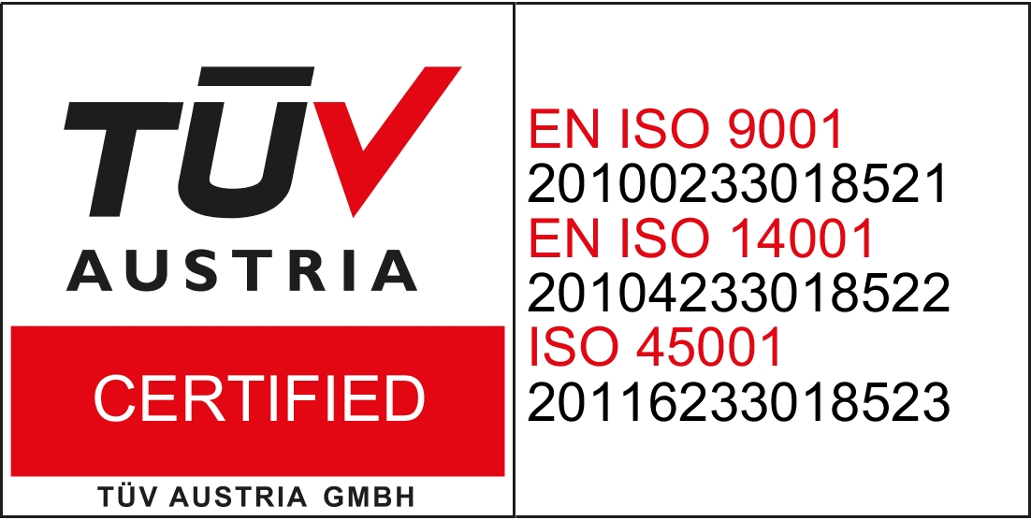
______________________________________________________________________________
Anexa nr. 5 STANDARD PUBLICARE A INFORMAȚIILOR DE INTERES PUBLIC PRIVIND INTREPRINDERILE PUBLICE
Pe langa informatiile prevazute in Anexa 4 la SNA, Aquavas S.A. Vaslui ia măsurile necesare pentru publicarea pe propriul web site a următoarelor date și informații (inclusiv în format deschis, acolo unde este posibil):
- https://www.aquavaslui.ro/index.php/home/top-management;
- https://www.aquavaslui.ro/images/CV_Tibulca.pdf
- https://www.aquavaslui.ro/images/Costachescu_Ioana.pdf
- https://www.aquavaslui.ro/images/CV_Haret_Catalin_.pdf
- https://www.aquavaslui.ro/images/CV_Besleaga_Gabriel_.pdf
- https://www.aquavaslui.ro/images/CV_Pav%C4%83l_Gabriela.pdf
- https://www.aquavaslui.ro/images/CV_Iordache_Iulian22.pdf
- https://www.aquavaslui.ro/images/CV_Dianu_Vasile.pdf
- https://www.aquavaslui.ro/index.php/adunarea-generala-a-actionarilor/anul-2021/402-hotarare-aga-28-10-2021/file;
- https://www.aquavaslui.ro/index.php/home/declaratii-de-avere-si-interese;
- https://www.aquavaslui.ro/index.php/adunarea-generala-a-actionarilor/anul-2021/402-hotarare-aga-28-10-2021/file;
- https://www.aquavaslui.ro/index.php/comunicate-de-presa;
- https://www.aquavaslui.ro/images/A_N_U_N_%C5%A2_SELECTIE_DIRECTOR_ECONOMIC.pdf
- https://www.aquavaslui.ro/index.php/adunarea-generala-a-actionarilor/anul-2021/377-convocare-hotarari-aoea-17-06-2021/file
- https://www.aquavaslui.ro/images/Contract_de_mandat_cadru_CA.pdf;
- https://www.aquavaslui.ro/index.php/adunarea-generala-a-actionarilor/anul-2025/600-ordinea-de-zi-agoa-24-03-2025-pct-1/file
- https://www.aquavaslui.ro/index.php/adunarea-generala-a-actionarilor/anul-2024/529-ordinea-de-zi-pct-1-1/file
- https://www.aquavaslui.ro/index.php/adunarea-generala-a-actionarilor/anul-2023/474-2-bilant-2022-final-11-05-2023/file
- https://www.aquavaslui.ro/index.php/adunarea-generala-a-actionarilor/anul-2023/459-aga-02-03-2023/file
- https://www.aquavaslui.ro/index.php/adunarea-generala-a-actionarilor/anul-2025/630-ordinea-de-zi-agoa-16-04-2025-pct-1-1/file
- https://www.aquavaslui.ro/index.php/adunarea-generala-a-actionarilor/anul-2024/523-ordinea-de-zi-pct-1/file
- https://www.aquavaslui.ro/index.php/home/prezentarea-societatii
- https://www.aquavaslui.ro/index.php/managementul-integrat/politica-si-obiectivele-smi
- https://www.aquavaslui.ro/index.php/etica-si-integritate/594-registrul-riscurilor-potentiale-de-coruptie-la-nivelul-aquavas-sa-0001/file
- https://www.aquavaslui.ro/index.php/etica-si-integritate/457-declaratie-integritate/file
- https://www.aquavaslui.ro/index.php/etica-si-integritate/595-raport-anual-de-evaluare-a-implementarii-planului-de-integritate-privind-sna-2021-2025-0001/file
- https://www.aquavaslui.ro/index.php/adunarea-generala-a-actionarilor/anul-2025/632-pct-3-agoa-16-04-2025-1/file
- https://www.aquavaslui.ro/index.php/adunarea-generala-a-actionarilor/anul-2025/631-pct-2-agoa-16-04-2025-1/file

Publicarea tuturor acestor informații se va face agregat într-o secțiune dedicată acestui subiect de pe pagina de internet a respectivei întreprinderi publice. În situația în care întreprinderea nu deține o pagina de internet dedicată, aceste informații vor fi publicate pe pagina de internet a autorității tutelare

